Pressemitteilung

congatec stellt neue Plattformen und Designstrategien für 5G vernetzte mobile und stationäre Devices vor

Over the Air in Echtzeit
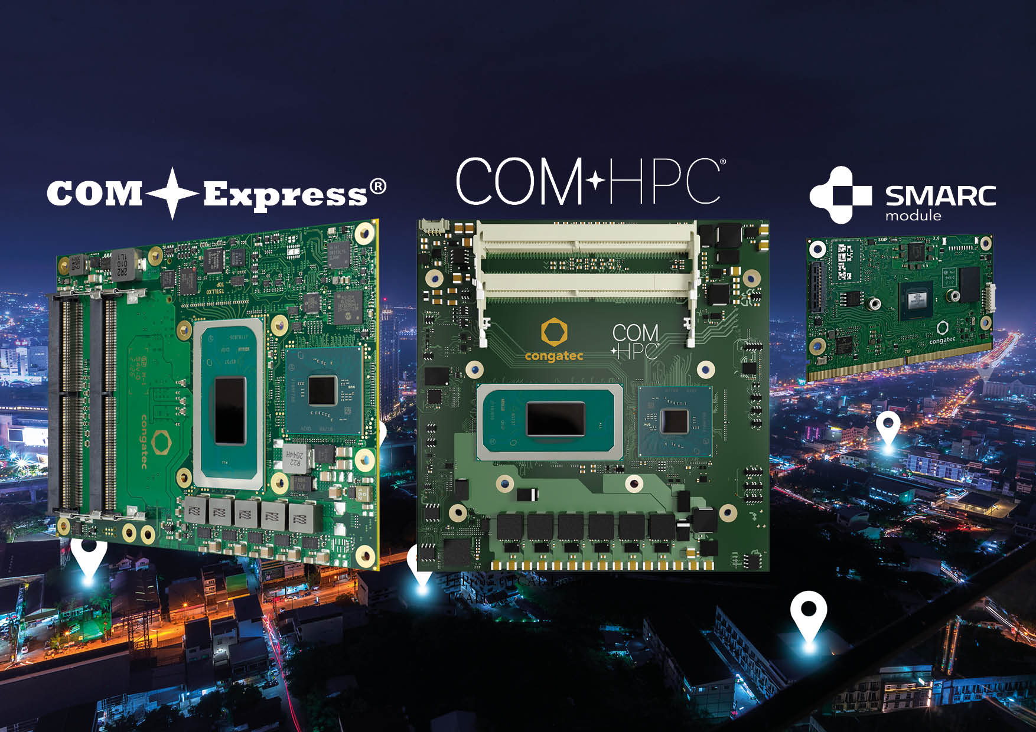

Deggendorf, Deutschland, 27. Oktober 2021 * * * congatec – ein führender Anbieter von Embedded und Edge Computer Technologie – stellt neue Plattformen und Designstrategien für 5G vernetzte mobile und stationäre Geräte vor. Als wichtige Innovationsbeschleuniger sind 5G-Edge-Technologien derzeit sehr gefragt – insbesondere bei OEMs in den Bereichen Mobilität, Transport, Logistik und Smart City, aber auch bei Anbietern von mobilen Industriemaschinen und Robotik. Sie alle benötigen neue Embedded-Plattformen – zumeist mit Echtzeitfunktionalität – und wollen diese ohne Ausfallzeiten Over the Air steuern, um eine völlig neue Generation von intelligenten mobilen und stationären Devices zu ermöglichen. congatec adressiert diese Anforderungen mit einer Reihe jüngst neu vorgestellten Computer-on-Modules, welche speziell für Edge Appliances in Industriequalität entwickelt wurden und Out-of-Band-Management über IP-Konnektivität ermöglichen – selbst dann, wenn die Geräte außer Betrieb sind.

„Für OEM-Geräte und Embedded-System-Designer sind derzeit vor allem die auf Intel Core Prozessoren basierenden congatec-Module attraktiv, die erweiterte Temperaturbereiche unterstützen und damit perfekt für alle Outdoor-Geräte geeignet sind – egal ob mobil, tragbar oder stationär. Die neuesten congatec-Module mit gelötetem RAM bieten hier große Vorteile, da sie für Anwendungen geeignet sind, die extremen Stößen und Vibrationen ausgesetzt sind. Alle Module bieten zudem die Möglichkeit, sie für TSN-fähige, in Echtzeit vernetzte OTA-Dienste und Device2x-Kommunikation einzusetzen. Darüber hinaus bieten wir auch Implementierungen für virtuelle Maschinen an, um verschiedene Aufgaben und Domänen auf einem einzigen Gerät zu ermöglichen“, erklärt congatec's Director Product Marketing Martin Danzer und ergänzt: „Die Target-Plattformen, auf denen unsere Kunden ihre 5G-Strategien umsetzen können, reichen von High-End Edge-Servern bis zu Low-Power Client-Plattformen."
COM-HPC: Der neue Standard für Innovatoren
Zwei neue Modulfamilien auf Basis der brandneuen COM-HPC-Spezifikation bieten derzeit das größte Innovationspotenzial für Kunden: die COM-HPC-Client-Module conga-HPC/cTLU und conga-HPC/cTLH, die auf den Intel Core vPro-, Intel Xeon W-11000E- und Intel Celeron-Prozessoren der 11. Generation basieren. Sie sind für die anspruchsvollsten IoT-Gateway- und Edge Computing-Anwendungen konzipiert, die höchste Bandbreite mit bis zu 20 PCIe Gen 4-Lanes erfordern. Für beide Modulfamilien ist ein congatec-Starterset erhältlich, das eine sofortige Anwendungsentwicklung ermöglicht. Das Starterset enthält die conga-HPC/EVAL-Client Trägerplatine, die auf dem ATX-Formfaktor basiert. Die hohe Effizienz solcher Systemauslegungen liegt darin begründet, dass Entwickler Standard-PC-Komponenten für ihre Embedded System-Designs verwenden können. Weitere Informationen zum COM-HPC-Portfolio von congatec finden Sie unter https://www.congatec.com/en/technologies/com-hpc/

COM Express: Jetzt besser als je zuvor
Ein weiteres Highlight für 5G-Plattform-Designs ist das umfangreiche COM Express-Portfolio von congatec, das die neuesten Leistungsverbesserungen der Prozessoren über die gesamte Funktionspalette hinweg bietet. Die brandneuen conga-TS570 COM Express Type 6 Module, die auf den neuen Tiger Lake H-Prozessoren basieren, setzen neue Maßstäbe für massiv vernetzte Echtzeit-IIoT-Gateways sowie Edge-Computing- und Microserver-Workloads. Für anspruchsvolle Transport- und Mobilitätsanwendungen, die eine hohe Rechenleistung in einer extrem robusten Form erfordern, sind die neuen Intel Core-basierten Module der 11. Generation prädestiniert, da sie extreme Temperaturbereiche von -40 °C bis +85 °C unterstützen. Für lüfterlose Embedded-Systeme mit 24/7-Anbindung sind die COM Express Compact basierten conga-TCV2 Computer-on-Modules auf Basis von AMD Ryzen Embedded V2000-Prozessoren eine weitere attraktive Option. Weitere Informationen zur gesamten, breit aufgestellten Palette der COM Express-Plattformen für 5G-verbundene Geräte unter https://www.congatec.com/en/technologies/com-express/
Kleine Formfaktoren: Mehr Leistung für die kleinen Dinge
congatec’s neueste Module für die Low-Power Performanceklasse sind perfekt zugeschnitten auf 5G-vernetzte und solarbetriebene dezentrale Prozesssteuerungen in intelligenten Energienetzen, ferngesteuerte Züge und Wegstreckensysteme, vernetzte autonome Fahrzeuge und mobile Outdoor-Geräte mit begrenzter Batteriekapazität. Zu den Flaggschiffen mit TSN-Unterstützung (Time Sensitive Networking) gehören Intel Atom x6000E Series, Intel Celeron- und Pentium N & J Series-Prozessoren (Codename Elkhart Lake) auf SMARC-, Qseven-, COM Express Compact- und COM Express Mini-Computer-on-Module-Standards sowie Pico-ITX Single Board-Computer (SBCs).
System-Demo in der Praxis
Ein Design-Setup mit TSN-Support für 5G-verbundene Echtzeit-Appliances wurde darüber hinaus auch mit dem congatec-Demosystem zur Workload-Konsolidierung realisiert: Diese Plattform, die in Zusammenarbeit mit Intel und Real-Time Systems entwickelt und von Intel als produktionsreifes Gerät qualifiziert wurde, integriert drei vorkonfigurierte virtuelle Maschinen, um zu demonstrieren, wie verschiedene Aufgaben auf einer einzigen Plattform parallel ausgeführt werden können - selbst wenn eine virtuelle Maschine gerade hochfährt. Die 5G-befähigte Plattform zielt auf kollaborative Systeme ab und ist so vorkonfiguriert, dass sie Bildverarbeitung und KI für eine verbesserte Situational Awareness beinhaltet.
Leistung für Edge-Rechenzentren
Für OEMs, die Rechenleistung auf 5G-Edge-Server-Ebene benötigen, unterstützen congatec’s COM Express Type 7 Server-on-Module auf Basis der AMD EPYC 3000 Embedded-Prozessoren bis zu 16 Cores. Eine hohe Anzahl an Cores eröffnet noch mehr Möglichkeiten zur Workload-Konsolidierung durch den Einsatz virtueller Maschinen auf Basis der Hypervisor-Technologie von Real-Time Systems. Da die EPYC 3000 Embedded-Prozessoren bis zu 100 Watt (TDP) verbrauchen, hat congatec auch entsprechende Kühllösungen entwickelt, die die Systemintegration dieser High-End Embedded-Plattformen erleichtern.
Die ARM Cortex-Flaggschiffe
SMARC- und Qseven-Plattformen auf Basis der NXP i.MX 8-Prozessortechnologie runden das 5G-Plattformangebot ab. Hier setzt congatec auf den neuesten NXP i.MX 8M Plus-Prozessor. Die neuen SMARC- und Qseven-Module mit extrem niedrigem Stromverbrauch verfügen über Funktionen für maschinelles Lernen und Deep Learning und ermöglichen es Applikationen, ihre Umgebung zu sehen und zu analysieren, um Situationsbewusstsein, visuelle Inspektion, Identifizierung, Überwachung und Verfolgung sowie gestenbasierte, berührungslose Maschinenbedienung und Augmented Reality zu ermöglichen. Die Technologie ist beispielsweise prädestiniert für E-Charging-Infrastrukturen, die ein Load Balancing für verschiedene verteilte Ladesäulen zusammen mit 5G-Konnektivität für Zahlungen, Services und Managementfunktionen erfordern. TSN-Support ist für all diese Plattformen gegeben. Weiterführende Informationen zum congatec-Ecosystem für i.MX 8-basierte Designs finden Sie unter: https://www.congatec.com/imx8
* * *

Über congatec
congatec ist ein stark wachsendes Technologieunternehmen mit Fokus auf Embedded- und Edge-Computing-Produkte und -Services. Die leistungsstarken Computermodule werden in einer Vielzahl von Systemanwendungen und Geräten in der industriellen Automatisierung, der Medizintechnik, dem Transportwesen, der Telekommunikation und vielen anderen Branchen eingesetzt. Unterstützt vom Mehrheitsaktionär DBAG Fund VIII, einem deutschen Mittelstandsfonds mit Fokus auf wachsende Industrieunternehmen, verfügt congatec über die Finanzierungs- und M&A Erfahrung, um diese expandierenden Marktchancen zu nutzen. Im Segment Computer-on-Module ist congatec globaler Marktführer mit einer exzellenten Kundenbasis von Start-ups bis zu internationalen Blue-Chip-Unternehmen. Das 2004 gegründete Unternehmen mit Sitz in Deggendorf erwirtschaftete 2020 einen Umsatz in Höhe von 127,5 Mio. US Dollar. Weitere Informationen finden Sie unter www.congatec.de oder bei LinkedIn, Twitter und YouTube.

Leserkontakt:  congatec GmbH  Christian Eder  Tel.: +49-991-2700-0  info@congatec.com  www.congatec.com | Pressekontakt:  SAMS Network  Michael Hennen  Tel.: +49-2405-4526720  info@sams-network.com  www.sams-network.com

Text und Foto verfügbar: https://www.congatec.com/de/congatec/pressemitteilungen/

Intel, das Intel Logo und andere Intel Marken sind Handelsmarken der Intel Corporation oder ihrer Tochtergesellschaften.

